Augusztus 27. – Városligeti Mentőnap
AZ ORFK RFI
ÜGYELETI FŐOSZTÁLY
112-ES HÍRLEVELE

2022. évi 3. szám

2022. augusztus 27-én tartotta – két év kihagyás után – az Országos Mentőszolgálat családi napját a Városligetben, amelyre idén első alkalommal az Országos Rendőr-főkapitányság Ügyeleti Főosztály is meghívást kapott. Célunk elsősorban a hívásfogadó központok munkájának hiteles bemutatása, a segélyhívószámok rendeltetésszerű használatára történő figyelemfelhívás volt.

A rendezvényen összesen közel 5 500 fő vett részt.

A kisebb gyerekeknek játékos feladatokat kellett megoldaniuk, de rendkívül népszerű volt a célbadobó verseny is. A felnőttek tudását kvízekkel teszteltük. Nagy örömet okozott a gyerekeknek, hogy a miskolci Hívásfogadó Központ munkatársai által összegyűjtött 100 darab plüss játékból választhattak maguknak.
Valamennyi programunk rendkívül népszerű volt az érdeklődők körében, akiknél a legnagyobb meglepetést az az információ váltotta ki, hogy az összes hívás közül még mindig közel 50% az, amely nem igényli egyik készenléti szerv beavatkozását sem.

Ezért is tartjuk kiemelkedő feladatunknak ezen hívások számának csökkentését. Számos iskolában, bűn- és balesetmegelőzési rendezvényen, nyugdíjas klubban, közösségi médiában történő megjelenés során tájékoztatást tartunk a segélyhívó számok használatával kapcsolatos tudnivalókról, azok jogszerű használatáról.

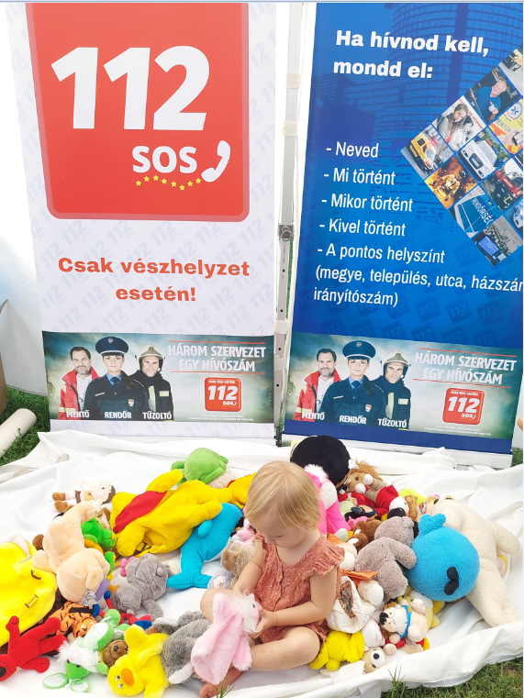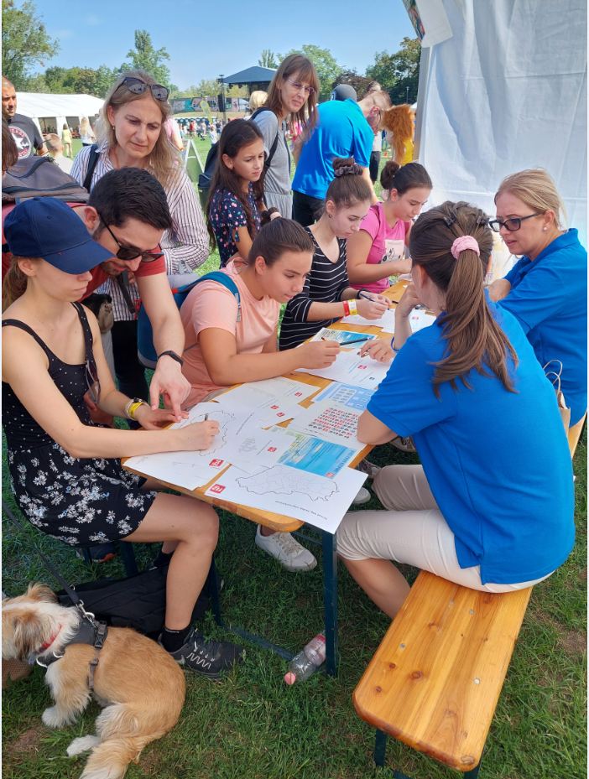

2022 nyarán, kora délután az avarban zsibbadt karral és lábbal órákon keresztül feküdt egy 49 éves budapesti férfi. Nem tudta, pontosan hol van, csak azt, hogy eltévedt a Vecsés közeli erdőben, rosszul lett és nem tud mozogni. Mivel azonnali segítségre szorult, tárcsázta a 112-es segélyhívó számot. A Pest Megyei Rendőr-főkapitányság Tevékenység-irányítási Központjának hívást fogadó zászlósa késlekedés nélkül indította a szolgálati kutyával kiegészült rendőri egységeket, miközben folyamatosan szóval tartotta a bajba került férfit, beszéltette, nyugtatta és biztatta. Tartózkodási helyét a helyszín közelébe érve bekapcsolt szirénával próbálták behatárolni, majd a kutyás rendőrök pásztázni kezdték a szinte átláthatatlan erdőt. Az ágas-bogas, nehezített terepen az utolsó métereket Főnök, a szolgálati kutya után szaladva tudták csak megtenni. A férfi próbált kiáltva jelezni, de néhány „hahó” után hangja elcsuklott, fáradt és kimerült volt.
KIEMELKEDŐ ESEMÉNY
Az időnként eszméletét vesztő, gyengülő férfi állapota egyre romlott, Strehó Zoltán r. zászlós ügyeletes az egyik pillanatban a férfiban tartotta a lelket, a másikban az erdőben lévő kollégáit irányította. Szinte egyszerre lélegzett fel és örült mindenki, amikor megpillantották a földön fekvő férfit. A bajba jutott ember mozgatásához további segítségre volt szükség, a rendőrök és Főnök vigyáztak rá és gondját viselték, míg az időközben riasztott mentő és katasztrófavédelem munkatársaira vártak.
Kiderült, hogy a férfinak korábban volt már stroke-ja, mostani tünetei alapján egy újabbra lehetett következtetni. Az OMSZ munkatársai stabilizálták, majd kórházba szállították, ahol szakszerű egészségügyi ellátásban részesítették az állampolgárt.

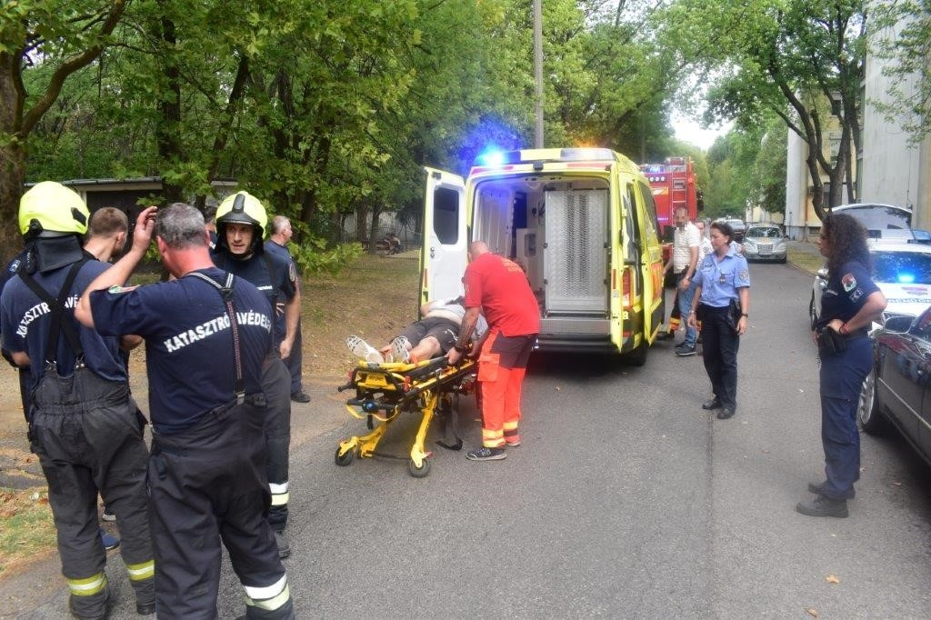

A segélyhívó szám nem játék! Helyes használatával életeket menthetünk!
